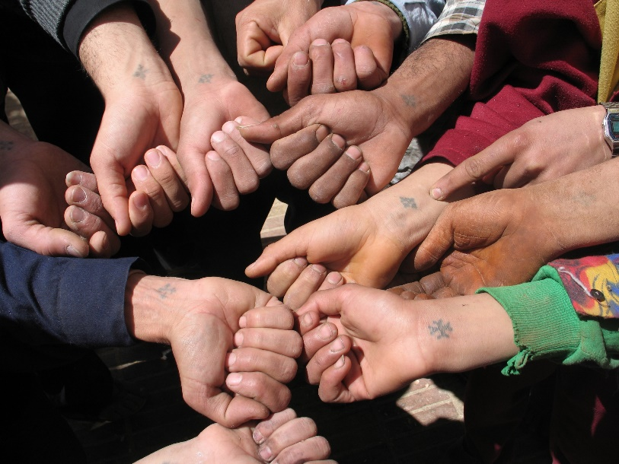

Et kors å bære?

«Jeg er kristen.» Det sitter litt inne å si det rett ut til en fremmed. Jeg vet ikke hvordan du har det, men det er sjelden det første jeg forteller når jeg møter noen. Tenk om vi en dag plutselig bestemte oss for å endre dette, slik at det første folk fikk vite om oss, uansett hvem, var troen vår. Hver gang du møtte et menneske, var dette noe av det første de fikk vite om deg.

Tenk deg så at du bor i et land der 90 % av befolkningen har en annen tro enn deg, og at din kristne tro er ansett som en trussel og et svik. På grunn av troen din motarbeider myndighetene deg, og kollegene dine fryser deg ut. De blir forfremmet, du blir forbigått. Folk reiser seg fra plassen ved siden av deg på bussen når de forstår at du er kristen. Barna dine får dårligere karakterer enn medelevene, tross like resultater. Likevel forteller du alle du møter at du er kristen. Hadde det ikke vært bedre å «holde kortene litt tettere til brystet»?

De koptiske kristne i Egypt bærer et kors tatovert på innsiden av håndleddet. Godt synlig. Det viser alle i det muslimske landet at de er kristne. Hver gang de gir noe, mottar noe, bærer noe, hilser eller vinker – hver gang de gjør noe – vitner de om sin tro. For kopterne er Jesu kors ikke bare et symbol, men selve livet. Korset er til stede i alt de gjør, og viser at de tilhører Jesus. For kopterne i Egypt er det på alle måter et kors å bære – å vise sin tro så tydelig. Det har sin pris.

Kunne du båret dette korset?

«Selv om jeg iblant føler meg utrygg, har jeg aldri brettet ned skjorteermene for å skjule korset på håndleddet mitt. Jeg kan ikke fornekte Jesus».
– Andraous, overlevende etter angrep i 2011 som kostet 22 koptere livet i Egypt.

Alle Stefanusalliansens partnere bærer et kors. Synlig eller usynlig. De lever med Jesu merker på kroppen. Det er påske, og Jesu lidelse og død kommer ekstra nær oss. Det går en ubrutt linje fra Jesu lidelse til de som lider og dør for troen sin akkurat nå. Arbeidet er stort og behovet er stort.

Takk for at dere er med og støtter mennesker som forfølges for sin tro!

